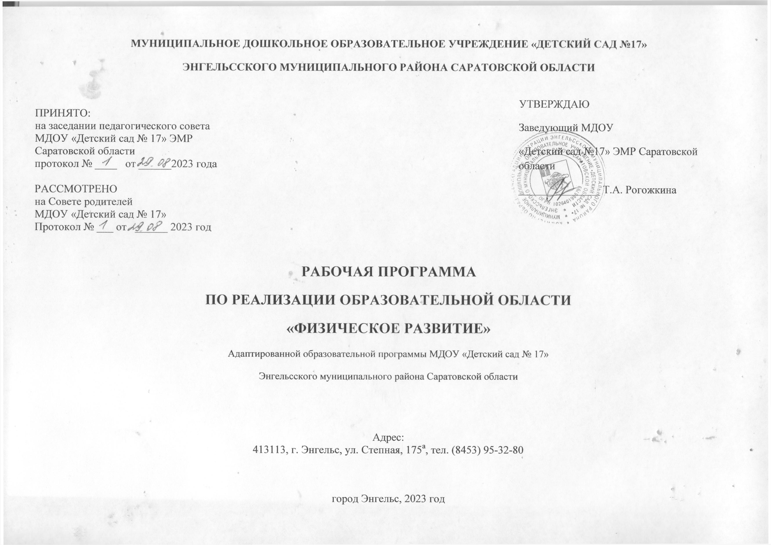**Реализации образовательной области «Физическое развитие»**

**от 4 лет до 5 лет.**

В области физического развития ребенка основными задачами образовательной деятельности являются создание условий для:

* становления у обучающихся ценностей здорового образа жизни;
* овладение элементарными нормами и правилами здорового образа жизни (в питании, двигательном режиме, закаливании, при формировании полезных привычек);
* развития представлений о своем теле и своих физических возможностях;
* приобретения двигательного опыта и совершенствования двигательной активности;
* формирования начальных представлений о некоторых видах спорта, овладения подвижными играми с правилами.

|  |  |  |  |  |  |  |
| --- | --- | --- | --- | --- | --- | --- |
| Разделы | Обязательная часть ОП ДО | | Часть, формируемая участниками образовательных отношений | | Совместная деятельность взрослых и воспитанников | Самостоятельная деятельность воспитанников в развивающих центрах и уголках |
|  | Основные виды деятельности: игровая деятельность; общение со взрослым и сверстниками; речевая деятельность; познавательно-исследовательская деятельность и экспериментирование; изобразительная деятельность; конструирование из разных материалов по образцу, условию и замыслу ребенка; двигательная деятельность; элементарная трудовая деятельность; музыкальная деятельность  Форма организации: занятия, ИОС | | Основные виды деятельности: игровая деятельность; общение со взрослым и сверстниками; речевая деятельность; познавательно-исследовательская деятельность и экспериментирование; изобразительная деятельность; конструирование из разных материалов по образцу, условию и замыслу ребенка; двигательная деятельность; элементарная трудовая деятельность; музыкальная деятельность  Форма организации: занятия, ИОС | |  |  |
|  | Наименование УМК | Количество часов | Парциальная программа, технология | Количество часов | Учебно-методические пособия. Перечень дидактических игр и т.п. | Учебно-методические пособия |
| **физическая культура:**  ***бросание, катание, ловля, метание*** | М.С. Анисимова, Т.В.Хабарова Двигательная деятельность детей 3-5 лет.- СПб.: ООО» ИЗДАТЕЛЬСТОВО «ДЕТСТВО-ПРЕСС», 2017.-160с.- (Методический комплект программы «Детство») | Занятия с 1 по 108 включают в себя задачи по использованию упражнений основной гимнастики (строевые упражнения, основные движения, общеразвивающие, в том числе музыкально-ритмические упражнения), спортивные упражнения, подвижные игры. |  |  | Двигательная деятельность детей 3-5 лет.- СПб.: ООО» ИЗДАТЕЛЬСТОВО «ДЕТСТВО-ПРЕСС», 2017.-160с.- (Методический комплект программы «Детство»)  ПОДВИЖНЫЕ ИГРЫ: «Ловишки», «Догони мяч», «Докати обруч до флажка», «У медведя во бору»,  «Мы – осенние листочки», «Пилоты», «Догони мяч», «Найди себе пару», «Ёж с ежатами», «Перелёт птиц», «Медведь», «Цветные автомобили», «Самолёты», «Лови - бросай», «Не боимся мы кота», «Вороны», «Снежинки и ветер», «Весёлые зайчата», «Чья колонна скорее построится?», «Мы - весёлые ребята», «Ловишки с ленточкой», «Заячий концерт», «Составление поезда», «Зверюшки, навострите ушки», «Грачи и автомобили», «Жуки», «Совушка», «Не боюсь!», «Карусель», «Цыплята на полянке», «Ловишки с мячом», «Салют», «Салки-приседалки», «Салки-замерзалки».  ИГРЫ МАЛОЙ ПОДВИЖНОСТИ: «Найди, где спрятано», «Разминка», «Вернись на своё место», «Великаны и гномы», «По ровненькой дорожке», «Ворота», «У ребят порядок строгий», «Колпачок и палочка», «Гимнастика», «Кто в мешке», «Воздушный шар», «Подарки», «Великаны и гномы», «Кто соберёт больше игрушек», «Скажи и покажи», «Весёлые снежинки», «Все спортом занимаются», «Пингвины на льдине», «Вернись на своё место», Зимние забавы», «Бабочки, лягушки», «Что в пакете?», «За высоким, за низким», «Иголка и нитка», «Холодно-жарко», «Деревья и птицы», «Круг-кружочек», «Ровным кругом», «Узнай по голосу», «Тишина у пруда», «У ребят порядок строгий», «Колпачок и палочка», «Хомячок», «Весёлый мячик». |  |
| ***ползание, лазанье*** |  |  |  |
| ***ходьба*** |  |  |  |
| ***бег*** |  |  |  |
| ***прыжки*** |  |  |  |
| ***упражнения в равновесии*** |  |  |  |
| ***общеразвивающие упражнения*** |  |  |  |
| ***ритмическая гимнастика*** |  |  |  |
| ***строевые упражнения*** |  |  |  |
| ***подвижные игры*** |  |  |  |
| ***спортивные игры*** |  |  |  |
| **представления о здоровом образе жизни и гигиене**  ***формирование основ здорового образа жизни*** | Л.Л.Тимофеева Формирование культуры безопасности. Планирование образовательной деятельности в средней группе: методическое пособие.- СПб.:ООО «ИЗДАТЕЛЬСТВО «Детство-пресс», 2020.- 208. | В совместной деятельности, в течение года |  |  |  |
| ***активный отдых*** | Картушина М.Ю. Сценарии оздоровительных досугов для детей 4-5 лет. Творческий центр Сфера. Москва 2004.  Алексеева Л.М. Спортивные праздники и физкультурные досуги в дошкольных образовательных учреждениях. Ростов н/Д: Феникс, 2005. — 224 с. — (Солнечный круг). | В совместной деятельности, в течение года |  |  |  |

**от 5 лет до 6 лет.**

В области физического развития ребенка основными задачами образовательной деятельности являются создание условий для:

* становления у обучающихся ценностей здорового образа жизни;
* овладение элементарными нормами и правилами здорового образа жизни (в питании, двигательном режиме, закаливании, при формировании полезных привычек);
* развития представлений о своем теле и своих физических возможностях;
* приобретения двигательного опыта и совершенствования двигательной активности;
* формирования начальных представлений о некоторых видах спорта, овладения подвижными играми с правилами.

|  |  |  |  |  |  |  |
| --- | --- | --- | --- | --- | --- | --- |
| Разделы | Обязательная часть ОП ДО | | Часть, формируемая участниками образовательных отношений | | Совместная деятельность взрослых и воспитанников | Самостоятельная деятельность воспитанников в развивающих центрах и уголках |
|  | Основные виды деятельности: игровая деятельность; общение со взрослым и сверстниками; речевая деятельность; познавательно-исследовательская деятельность и экспериментирование; изобразительная деятельность; конструирование из разных материалов по образцу, условию и замыслу ребенка; двигательная деятельность; элементарная трудовая деятельность; музыкальная деятельность  Форма организации: занятия, ИОС | | Основные виды деятельности: игровая деятельность; общение со взрослым и сверстниками; речевая деятельность; познавательно-исследовательская деятельность и экспериментирование; изобразительная деятельность; конструирование из разных материалов по образцу, условию и замыслу ребенка; двигательная деятельность; элементарная трудовая деятельность; музыкальная деятельность  Форма организации: занятия, ИОС | |  |  |
|  | Наименование УМК | Количество часов | Парциальная программа, технология | Количество часов | Учебно-методические пособия. Перечень дидактических игр и т.п. | Учебно-методические пособия |
| **физическая культура:**  ***бросание, катание, ловля, метание*** | Анисимова М.С., Хабарова Т.В. Двигательная деятельность детей 5-7 лет.- СПб.: ООО» ИЗДАТЕЛЬСТОВО «ДЕТСТВО-ПРЕСС», 2017.-256 с.- (Методический комплект программы «Детство») | Занятия с 1 по 108 включают в себя задачи по использованию упражнений основной гимнастики (строевые упражнения, основные движения, общеразвивающие, в том числе музыкально-ритмические упражнения), спортивные упражнения, подвижные игры. |  |  | Анисимова М.С., Хабарова Т.В. Двигательная деятельность детей 5-7 лет.- СПб.: ООО» ИЗДАТЕЛЬСТОВО «ДЕТСТВО-ПРЕСС», 2017.-256 с.- (Методический комплект программы «Детство»)  ПОДВИЖНЫЕ ИГРЫ:  «Кот и мышка», «Выручай», «Медведь», «Салки в два круга», «Собери мячи», «Хитрая лиса», «Удочка», «Простые ловишки», «По местам!», «Мяч капитану», «Мышеловка», «Кто скорее добежит до флажка?», «Поймай мяч», «Мороз-Красный Нос», «Снежная Королева», «Ловишки – ёлочки», «Северный и южный ветры», «Белые медведи», «Два и три», «Меткий стрелок», «Ловишка, бери ленту», «Освободители», «Охотники и утки», «Не дай мяч водящему», «Совушка», «Ловишки с приседанием», «Вышибалы», «Космонавты», «Ключи», «Скворечники», «Волейбол с воздушными шарами», «Ловкая пара» (с большим резиновым мячом), «Волны по кругу», «Не оставайся на земле». МАЛОПОДВИЖНЫЕ ИГРЫ: «Стоп», «Улитка», «Круговорот», «Пройди бесшумно», «Пустое место», «Угодай по голосу», «Змея», «Рыбки», «Парк аттракционов», «Кто дольше не уронит?», «Добрые слова», «Дружные пары», «Разверни круг», «Узнай по голосу», «Тик-так», «Ладошки», «Тройка», «Запретное движение», «Мяч - соседу», «Оттолкни мяч», «Часовой», «Путешествие в тумане», «Быстрый мячик», «Успей поймать», «Воздух, вода, земля», «Колпак мой треугольный», «Кто ушёл?», «Самолёт», «Кричалки, шепталки, молчалки», «Отгадай, у кого предмет», «Волны», «Ворота», «Встреча», «Здравствуй, друг». |  |
| ***ползание, лазанье*** |  |  |  |
| ***ходьба*** |  |  |  |
| ***бег*** |  |  |  |
| ***прыжки*** |  |  |  |
| ***прыжки со скакалкой*** |  |  |  |
| ***упражнения в равновесии*** |  |  |  |
| ***общеразвивающие упражнения*** |  |  |  |
| ***ритмическая гимнастика*** |  |  |  |
| ***строевые упражнения*** |  |  |  |
| ***подвижные игры*** |  |  |  |
| ***спортивные игры*** |  |  |  |
| **представления о здоровом образе жизни и гигиене:**  ***формирование основ здорового образа жизни*** | Л.Л.Тимофеева Формирование культуры безопасности. Планирование образовательной деятельности в старшей группе: методическое пособие.- СПб.:ООО «ИЗДАТЕЛЬСТВО «Детство-пресс», 2015.- 192.  Авдеева Н.Н., Князева Н.Л., Стеркина Р.Б.. Безопасность: Учебное пособие по основам безопасности жизнедеятельности детей старшего дошкольного возраста.-СПб.: «ДЕТСТВО-ПРЕСС», 2015.- 144 с. | В совместной деятельности, в течение года |  |  |  |
| ***активный отдых*** | Алексеева Л.М. Спортивные праздники и физкультурные досуги в дошкольных образовательных учреждениях. Ростов н/Д: Феникс, 2005. — 224 с. — (Солнечный круг).  Волошина Л.Н. «Играйте на здоровье». Физическое воспитание детей 3-7лет». М.:ИЦ «Вентана – Граф» 2016 | В совместной деятельности, в течение года |  |  |  |

**от 6 лет до 7 лет.**

В области физического развития ребенка основными задачами образовательной деятельности являются создание условий для:

* становления у обучающихся ценностей здорового образа жизни;
* овладение элементарными нормами и правилами здорового образа жизни (в питании, двигательном режиме, закаливании, при формировании полезных привычек);
* развития представлений о своем теле и своих физических возможностях;
* приобретения двигательного опыта и совершенствования двигательной активности;
* формирования начальных представлений о некоторых видах спорта, овладения подвижными играми с правилами.

|  |  |  |  |  |  |  |
| --- | --- | --- | --- | --- | --- | --- |
| Разделы | Обязательная часть ОП ДО | | Часть, формируемая участниками образовательных отношений | | Совместная деятельность взрослых и воспитанников | Самостоятельная деятельность воспитанников в развивающих центрах и уголках |
|  | Основные виды деятельности: игровая деятельность; общение со взрослым и сверстниками; речевая деятельность; познавательно-исследовательская деятельность и экспериментирование; изобразительная деятельность; конструирование из разных материалов по образцу, условию и замыслу ребенка; двигательная деятельность; элементарная трудовая деятельность; музыкальная деятельность  Форма организации: занятия, ИОС | | Основные виды деятельности: игровая деятельность; общение со взрослым и сверстниками; речевая деятельность; познавательно-исследовательская деятельность и экспериментирование; изобразительная деятельность; конструирование из разных материалов по образцу, условию и замыслу ребенка; двигательная деятельность; элементарная трудовая деятельность; музыкальная деятельность  Форма организации: занятия, ИОС | |  |  |
|  | Наименование УМК | Количество часов | Парциальная программа, технология | Количество часов | Учебно-методические пособия. Перечень дидактических игр и т.п. | Учебно-методические пособия |
| **физическая культура:**  ***бросание, катание, ловля, метание*** | Анисимова М.С., Хабарова Т.В. Двигательная деятельность детей 5-7 лет.- СПб.: ООО» ИЗДАТЕЛЬСТОВО «ДЕТСТВО-ПРЕСС», 2017.-256 с.- (Методический комплект программы «Детство») | Занятия с 1 по 108 (Сентябрь-май) включают в себя задачи по использованию упражнений основной гимнастики (строевые упражнения, основные движения, общеразвивающие, в том числе музыкально-ритмические упражнения), спортивные упражнения, подвижные игры. |  |  | Анисимова М.С., Хабарова Т.В. Двигательная деятельность детей 5-7 лет.- СПб.: ООО» ИЗДАТЕЛЬСТОВО «ДЕТСТВО-ПРЕСС», 2017.-256 с.- (Методический комплект программы «Детство»)  ПОДВИЖНЫЕ ИГРЫ: «Ловец с мячом», «Сети», «Детский волейбол», «Салки в два круга», «Собери мячи», «Футбол раков», «Не попадись!», «Кот и мышки», «Гольф», «Колдунчики», «Перестрелки», «Штандер», «Поймай мяч», «Мороз – Красный Нос», «Зима-лето», «Ловишки-ёлочки», «Северный и южный ветры», «Снежный бой»,«Человек-паук», «Меткий стрелок», «Штурм крепости», «Освободители», «Охотники и утки», «Не давай мяч водящему», «Салочки с баскетбольным мячом», «Тройка», «Вышибалы», «Космонавты», «Баскетбольные ловишки с лентой», «Летучие рыбки», «Волейбол с воздушными шарами», «Ловкие перебежки», «Волны по кругу», «Не оставайся на земле».  МАЛОПОДВИЖНЫЕ ИГРЫ: «Подвижный ринг», «Волшебные фигуры», «Круговорот», «Не теряй равновесия», «Два мяча», «У оленя дом большой», «Змея», «Рыбки», «Добрые слова», «Кто дольше не уронит», «Летает - не летает», «Дружные пары», «Разверни круг», «Перемена мест», «Тик - так», «Ладошки», «Тройка», «Запретное движение», «Эхо», «Оттолкни мяч», «Часовой», «Путешествие в тумане», «Отгадай, у кого предмет», «Успей поймать», «Воздух, вода, земля», «Колпак мой треугольный», «Хватай, не теряй», «Орбита», «Кричалки, шепталки, молчалки», «Ворота», «Защищай ворота», «Парашютбол», «Встреча», «Здравствуй, друг!». |  |
| ***ползание, лазанье*** |  |  |  |
| ***ходьба*** |  |  |  |
| ***бег*** |  |  |  |
| ***прыжки*** |  |  |  |
| ***прыжки со скакалкой*** |  |  |  |
| ***упражнения в равновесии*** |  |  |  |
| ***общеразвивающие упражнения*** |  |  |  |
| ***ритмическая гимнастика*** |  |  |  |
| ***строевые упражнения*** |  |  |  |
| ***подвижные игры*** |  |  |  |
| ***спортивные игры*** |  |  |  |
| **представления о здоровом образе жизни и гигиене:**  ***формирование основ здорового образа жизни*** | Формирование культуры безопасности. Планирование образовательной деятельности в подготовительной к школе группе: метод. Пособие (Л.Л.Тимофеева, Е.Е. Корнеичнева, Н.И. Грачева и др.; под общей редакцией Л.Л. Тимофеевой). - СПб.:ООО «ИЗДАТЕЛЬСТВО «Детство-пресс», 2014.- 192.  Авдеева Н.Н., Князева Н.Л., Стеркина Р.Б.. Безопасность: Учебное пособие по основам безопасности жизнедеятельности детей старшего дошкольного возраста.-СПб.: «ДЕТСТВО-ПРЕСС», 2015.- 144 с. | В совместной деятельности, в течение года |  |  |  |
| ***активный отдых*** | Волошина Л.Н. «Играйте на здоровье». Физическое воспитание детей 3-7лет». М.:ИЦ «Вентана – Граф» 2016 |  |  |  |  |
|  | В совместной деятельности, в течение года |  |  |  |

**Примерный учебный план**

|  |  |  |  |  |  |
| --- | --- | --- | --- | --- | --- |
| № | Части образовательного процесса | Продолжительность занятий в неделю | Объем занятий в неделю | Продолжительность занятий в год | Объем занятий в год |
| 1 | Средняя группа | | | | |
| 1.1 | Физкультурное занятие | 60 | 3 | 2160 мин (36 час) | 108 |
| 2 | Старшая группа | | | | |
| 2.1 | Физкультурное занятие | 75 | 3 | 2700 мин (45 час) | 108 |
| 3 | Подготовительная группа | | | | |
| 3.1 | Физкультурное занятие | 90 | 3 | 3240 мин (54 час) | 108 |

**Литература:**

**дошкольный возраст (3-7 лет)**

* Двигательная деятельность детей 3-5 лет. - СПб.: ООО» ИЗДАТЕЛЬСТОВО «ДЕТСТВО-ПРЕСС», 2017.-160с.- (Методический комплект программы «Детство»)
* Сценарии оздоровительных досугов для детей 3-4 лет.- М.: ТЦ Сфера, 2004. – 96 с.- (Серия «Вместе с детьми»)
* Формирование культуры безопасности. Планирование образовательной деятельности в средней группе: методическое пособие.- СПб.:ООО «ИЗДАТЕЛЬСТВО «Детство-пресс», 2020.- 208.
* Картушина М.Ю. Сценарии оздоровительных досугов для детей 4-5 лет. Творческий центр Сфера. Москва 2004.
* Алексеева Л.М. Спортивные праздники и физкультурные досуги в дошкольных образовательных учреждениях. Ростов н/Д: Феникс, 2005. — 224 с. — (Солнечный круг).
* Анисимова М.С., Хабарова Т.В. Двигательная деятельность детей 5-7 лет.- СПб.: ООО» ИЗДАТЕЛЬСТОВО «ДЕТСТВО-ПРЕСС», 2017.-256 с.- (Методический комплект программы «Детство»)
* Формирование культуры безопасности. Планирование образовательной деятельности в старшей группе: методическое пособие.- СПб.:ООО «ИЗДАТЕЛЬСТВО «Детство-пресс», 2015.- 192.
* Авдеева Н.Н., Князева Н.Л., Стеркина Р.Б.. Безопасность: Учебное пособие по основам безопасности жизнедеятельности детей старшего дошкольного возраста.-СПб.: «ДЕТСТВО-ПРЕСС», 2015.- 144 с.
* Алексеева Л.М. Спортивные праздники и физкультурные досуги в дошкольных образовательных учреждениях. Ростов н/Д: Феникс, 2005. — 224 с. — (Солнечный круг).
* Волошина Л.Н. «Играйте на здоровье». Физическое воспитание детей 3-7лет». М.:ИЦ «Вентана – Граф» 2016
* Формирование культуры безопасности. Планирование образовательной деятельности в подготовительной к школе группе: метод. Пособие (Л.Л.Тимофеева, Е.Е. Корнеичнева, Н.И. Грачева и др.; под общей редакцией Л.Л. Тимофеевой). - СПб.:ООО «ИЗДАТЕЛЬСТВО «Детство-пресс», 2014.- 192.